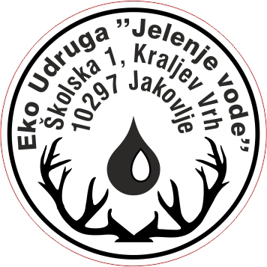
EKO UDRUGA JELENJE VODE
Školska 1, Kraljev Vrh
10297 Jakovlje
P O Z I V A M O
VAS DA SE ODAZOVETE NA AKCIJU „OČUVAJMO OKOLIŠ“ - PROJEKTA
SUFINANCIRANOG OD OPĆINE JAKOVLJE,
TE ZAMJENITE 10 PLASTIČNIH VREĆICA ZA JEDNU PLATNENU
U NEDJELJU 11.10.2020.
U IGRIŠĆU ISPRED DUĆANA TRGOSTIL
OD 08:30 DO 10:30
I U JAKOVLJU ISPRED DUĆANA TRGOSTIL
OD 11:00 DO 13:00
I PRIDONESITE OČUVANJU PRIRODE

